МКОУ «Кузнецовская СОШ»
Отчёт о проведении антинаркотической акции «Классный час: Наркотики. Закон. Ответственность.»
Сроки: 10.11.2014г. – 23.11.2014
Цель: профилактика употребления психоактивных веществ, предупреждение правонарушений в сфере незаконного оборота наркотиков, формирование антинаркотической позиции и пропаганда здорового образа жизни среди несовершеннолетних.
№ | Название и формы мероприятий акции | Общее количество участников акции | Общее количество участников акции | Общее количество участников акции
 |  | Из числа обучающихся | Из числа педагогов | Ф.И.О., должность, место работы приглашённых
1 | Проведены беседы и классные часы по формированию здорового образа жизни  - «О вреде курения, алкоголя, наркомании»  - «Учись быть здоровым»  - «Жить без этого можно»  - «Если хочешь быть здоровым»  Тренинг «Мир без наркотиков»  Просмотр и обсуждение видеофильма «Последствия наркомании», «Территория безопасности» | 35 | 7 | Бондаренко И.С фельдшер, ФАП
2 | Выставка книг «В здоровом теле здоровый дух» | 62 | 12
3 | Тематическая дискотека «Танцуй ради жизни» | 33 | 6 | Комарова Г.П. – специалист по делам молодёжи
4 | Соревнования спортивные «Я выбираю здоровье» | 33 | 3 | Комарова Г.П. – специалист по делам молодёжи

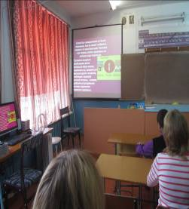

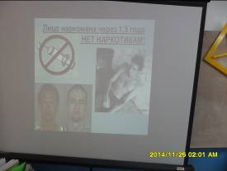

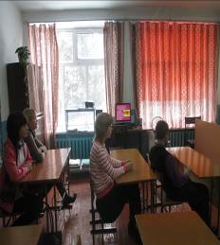
Для формирования ценностного отношения к собственному здоровью и навыкам здорового образа жизни у детей и подростков прошли мероприятия, направленные на профилактику употребления психоактивных веществ, предупреждение правонарушений в сфере незаконного оборота наркотиков, формирование антинаркотической позиции. В ходе акции члены наркопоста провели профилактичекие мероприятия.
На стенде в школе, размещены номера телефонов «детского телефона доверия», распространены листовки с перечисленными номерами. Также проведены часы общения и дискуссии, диспуты, спортивные мероприятия под руководством классных руководителей и педагогов школы. Приглашались мед. Работник и специалист по делам молодёжи.

